**LAPORAN**

**PRATIKUM PEMOGRAMAN WEB**

**“***Perintah Dasar PHP***”**



**DISUSUN OLEH :**

|  |  |  |
| --- | --- | --- |
| **NAMA** | **:** | **Dio Rizki Andrian** |
| **NIM** | **:** | **19076005** |
|  |  |  |

**PENDIDIKAN TEKNIK INFORMATIKA DAN KOMPUTER**

**JURUSAN TEKNIK ELEKTRONIKA**

**FAKULTAS TEKNIK**

**UNIVERSITAS NEGERI PADANG**

**2021**

**A. Tujuan**

Setelah mengikuti perkuliahan ini diharapkan mahasiswa mampu:

1. Menjelaskan konsep program web client-server;

2. Mampu membuat halaman web dinamis dengan bahasa pemograman PHP;

3. Membuat laporan dan mempresentasikan hasil rancangan program

**B. Alat dan Bahan**

1. Komputer
2. Browser Internet (IE/Mozilla Firefox/Google Chrome)
3. Editor (NotePad++)

**c. Teori Singkat**

PHP (Hypertext Preprocessor), merupakan bahasa pemrograman web bersifat serverside, artinya bahasa berbentuk script yang disimpan dan dijalankan di komputer server (Web Server) sedang hasilnya yang dikirimkan ke komputer client (Web Browser) dalam bentuk script HTML (Hypertext Mark up Language). Karakteristik script PHP dapat diuraikan sebagai berikut : 1. file PHP disimpan dengan extensi filenya yaitu : *.php3, *.php4, *.php 2. Script PHP biasanya diawali dengan tag ‘’ 3. File PHP dapat menginduk atau disisipkan pada bahasa script lainnya atau dapat berdiri sendiri. Contoh skrip PHP yang disisipkan pada HTML :

<html>

<head>

<title>Contoh</title>

</head>

<body>

<?php

echo "Hai, Aku adalah skrip PHP!";

?>

</body>

</html>

Sedang bentuk skrip PHP yang berdiri sendiri :

<?php

echo "Hai, Aku adalah skrip PHP!";

?>

1. **Apa yang dapat dilakukan oleh PHP?**

Pada level dasar, PHP dapat melakukan semua yang dapat dilakukan oleh pemrograman berbasis CGI lainnya, dan juga kekuatan utamanya adalah dalam pembuatan aplikasi web database. Hampir sebagian besar produk software DBMS dapat didukung oleh PHP baik yang berjalan pada sistem operasi Windows, Linux maupun system operasi lainnya. Sebagian DBMS yang dapat didukung oleh PHP, di antaranya adalah sebagai berikut :

Adabas D Ingres Oracle (OCI7 and OCI8)

DBase InterBase Ovrimos

Empress FrontBase PostgreSQL

FilePro (read-only) mSQL Solid

Hyperwave Direct MS-SQL Sybase

IBM DB2 MySQL Velocis

Informix ODBC Unix dbm

**2. Tipe Data**

PHP mengenal 5 tipe data yaitu integer, floating point, string, array dan object. Penggunaan tipe data tidak secara ekspilisit di deklarasikan seperti dalam C++. Contoh :

<?

// Penggunaan int, float dan string serta type castingnya

$var = 2002 ; // var sebagai integer

print “Sekarang tahun $var.<br>”;

$var = “dua ribu dua”; // var sebagai string

print “Sekarang tahun $var.<br>”;

$var = 2002.5; // var sebagai bilangan bulat / float

print “Tahun $var, ada atau nggak ?”;

?>

<?

// Penggunaan tipe data object

class himp

{

var $divisi = "Komputer";

function ubah($str)

{

$this->divisi = $str;

}

}

$hme = new himp;

print $hme->divisi;

print "<br>";

$hme->ubah("Divisi Komputer dan Jaringan");

print $hme->divisi;

?>

Penggunaan tipe data array akan di bahas di bagian operasi array.

**3. Operator**

Dalam PHP terdapat operator artimatika, assignment, bitwise, perbandingan, logika, increment / decrement yang kesemuanya sama dengan C++ dalam cara penggunaannya.

**4. Pernyataan**

Dalam PHP juga terdapat conditional statement yang cara penggunaannya sama seperti dalam C++.

**5. Fungsi**

Dalam PHP, tipe data balikan sebuah fungsi tidak dideklarasikan secara eksplisit seperti dalam C++. Dalam PHP, fungsi tidak perlu dideklarasikan, cukup didefinisikan saja. Pendefinisian fungsi dapat diletakkan di awal, tengah, akhir maupun di file lain.

Contoh :

<?

print "<form action='$PHP_SELF?action=1' method='post'>";

print "Masukkan Nama Anda : <input type='text' name='nama'

size=25>";

print "<input type='submit' value=' OK '></form>";

if($action==1)

{

greet($nama);

}

function greet($str)

{

$date = date(G);

if($date<11 && $date>=0)print"Selamat Pagi $str";

else if($date>=11 && $date<15)print "Selamat Siang

$str";

else if($date>=15 && $date<18)print "Selamat Sore

$str";

else print"Selamat Malam $str";

}

?>

**6. OPERASI ARRAY**

Deklarasi array :

$divisi[3] = {“Pabrikasi”,”Robot”,”RB”};

$divisi = array(“Pabrikasi”,”Robot”,”RB”);

Menghitung jumlah elemen array menggunakan fungsi count($array)

Contoh : count($divisi) menghasilkan nilai 3;

Mengambil potongan elemen dari suatu array, menggunakan array_slice()

array_slice(variable_array,parameter_offset, panjang);

Variable_array adalah nama variable array yang ingin kita potong. Parameter_offset, jika positif menunjukkan elemen awal pemotongan dihitung dari depan, sedangkan jika negatif di hitung dari belakang ( yaitu urutan ke parameter_offset dari belakang ). Panjang yaitu menentukan panjang elemen yang dipotong. Jika panjang tidak diberikan, maka array dipotong mulai dari nilai elemen yang ditentukan oleh parameter_offset sampai elemen terakhir.

**7. Operasi File**

Membuka File : fopen(nama_file, mode_akses);

Menutup File : fclose(file_pointer)

Membaca Isi File : fgets(file_pointer, panjang_string)

Tag HTML tidak diabaikan

fgetss(file_pointer, panjang_string)

Mengabaikan tag HTML

Menulis ke File : fputs(file_pointer,string)

Memeriksa apakah pointer telah berada di akhir file : feof(file_pointer)

Ket : Gunakan fungsi

mode_akses pada PHP sama dengan mode akses pada C++.

$file = fopen(“coba.txt”,”r+w”). $file disebut sebagai file_pointer

**8. PHP dan MySQL**

Bagian ini tidak membahas tentang MySQL, namun bagian ini membahas pengaturan hubungan antara PHP dan MySQL secara general. Mengenai struktur database, table, field mauoun pengertian querinya diberikan pada modul MySQL. Untuk dapat berhubungan dengan MySQL, PHP harus membuka hubungan ke server MySQL, yaitu dengan mysql_connect(nama_host, nama_user, password); Setelah tersambung, maka user memilih database, yaitu dengan mysql_select_db(nama_database); Untuk mengeksekusi query – query yang ada pada MySQL namun tidak dimiliki oleh PHP digunakan fungsi mysql_query(query); Mengenai query – query yang ada, dapat anda lihat dalam modul MySQL.Untuk mengambil hasil query yang dilakukan oleh mysql_query() digunakan fungsi mysql_fetch_row(result_id) atau mysql_fetch_array(result_id)

Beda antara mysql_fetch_row() dan mysql_fetch_array() adalah pada mysql_fetch_array() hasil yang diperoleh dalam bentuk array assosiatif. Setelah penggunaan database mysql selesai, maka koneksi diputus dengan menggunakan mysql_close();\

**D. Langkah Kerja**

Latihan HTML

**7. 1. Sintak dasar PHP (Simpan dengan nama file: latihan7-1.php)**

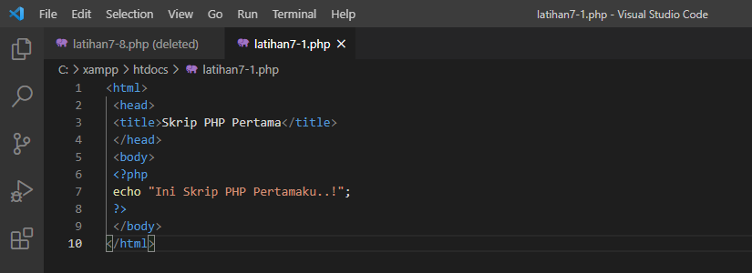

**Output**

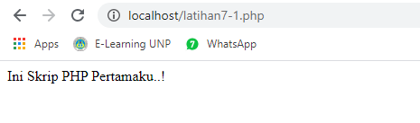

**7. 2. Menyisipkan PHP pada html (Simpan dengan nama file: latihan7-2.php)**

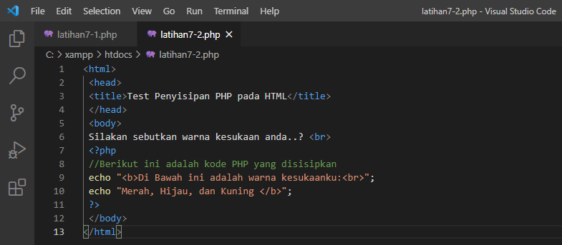

**Output**

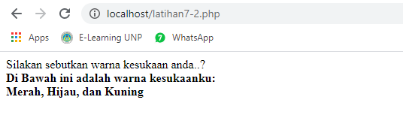

**7. 3. Menggunakan Variable (Simpan dengan nama file: latihan7-3.php)**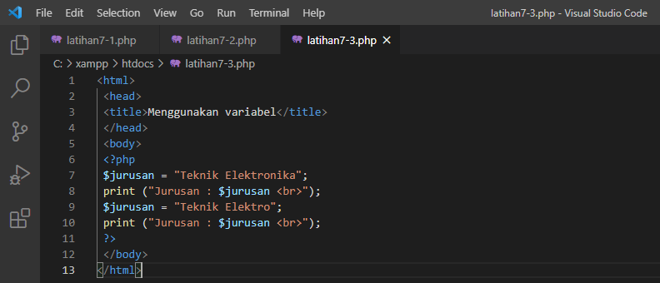

**Output**

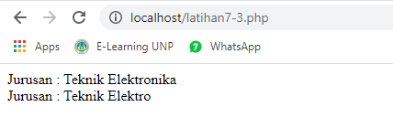

**7. 4. Penyisipan Variabel pada HTML (Simpan dengan nama file: latihan7-4.php)**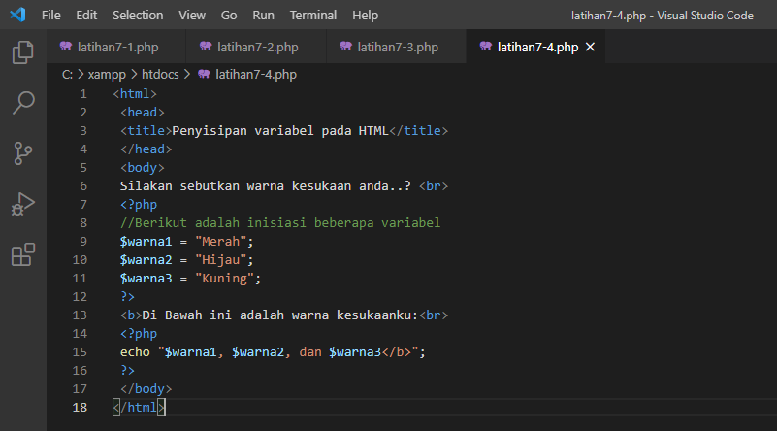

**Output**

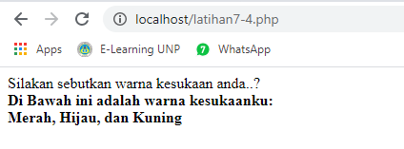

**7. 5. Penggunaan Variabel (Simpan dengan nama file: latihan7-5.php)**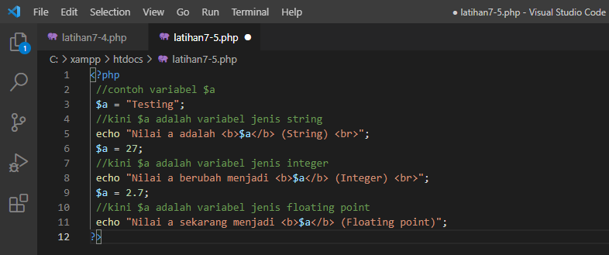

**Output**

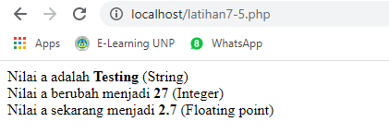

**7. 6. Menggunakan Konstanta (Simpan dengan nama file: latihan7-6.php)**

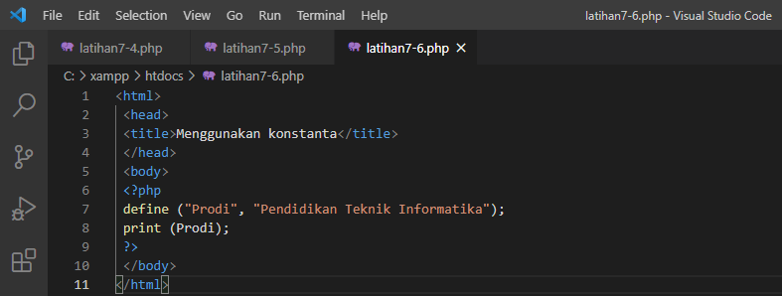

**Output**

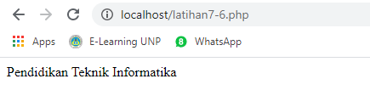

**7. 7. Menghitung Elemen dalam Array (Simpan dengan nama file: latihan7-7.php)**

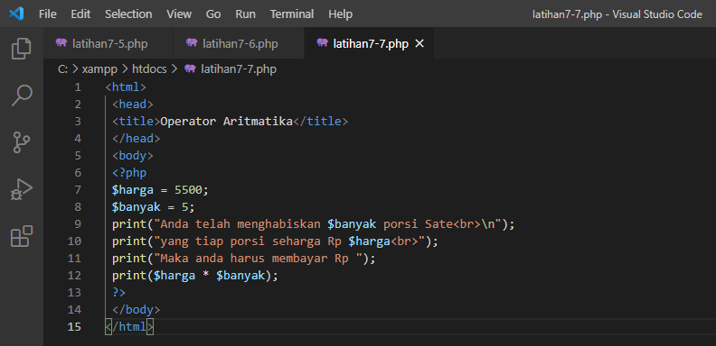

**Output**

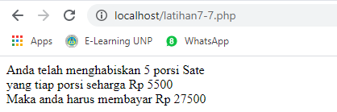

**7. 8. Inisialisasi Variabel (Simpan dengan nama file: latihan7-8.php)**

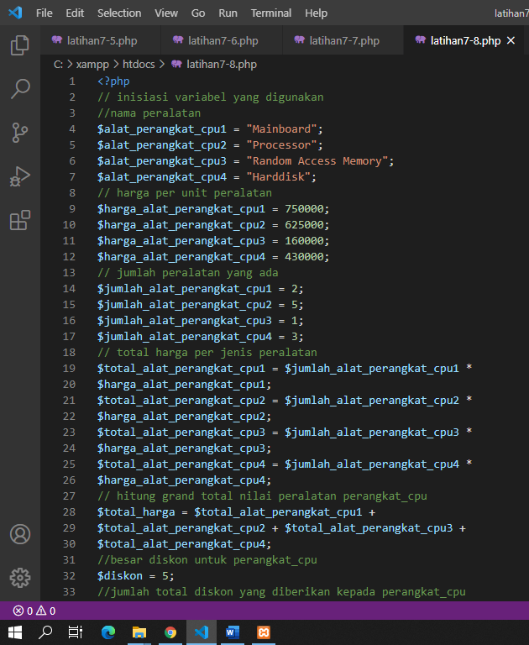

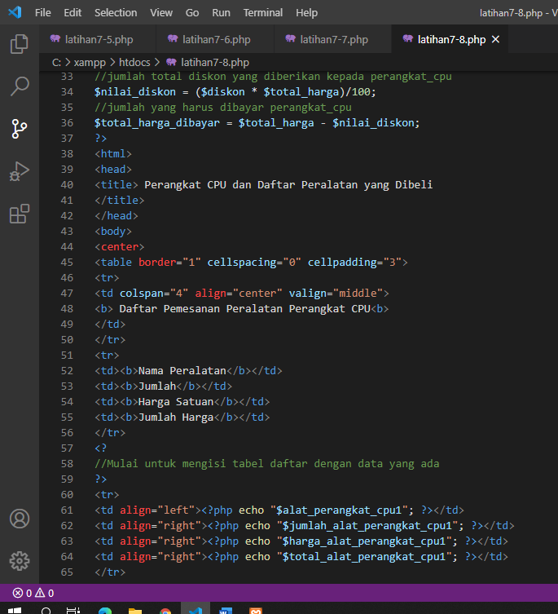

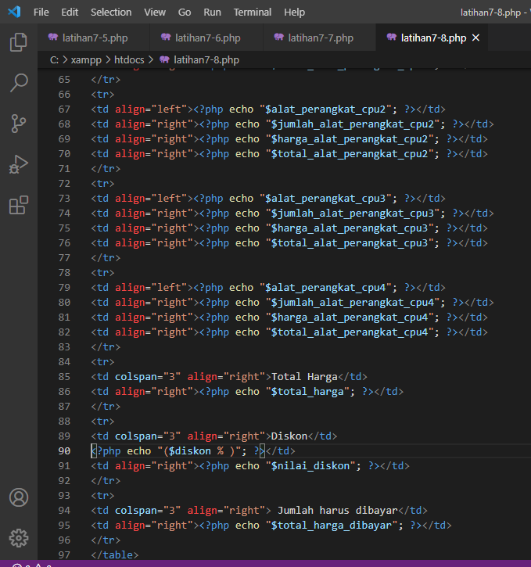

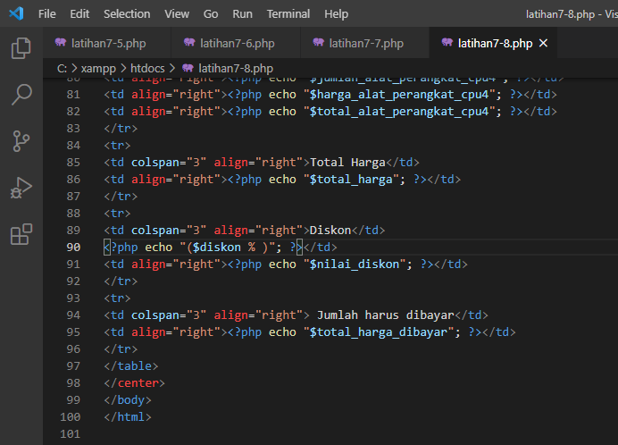

**Output**

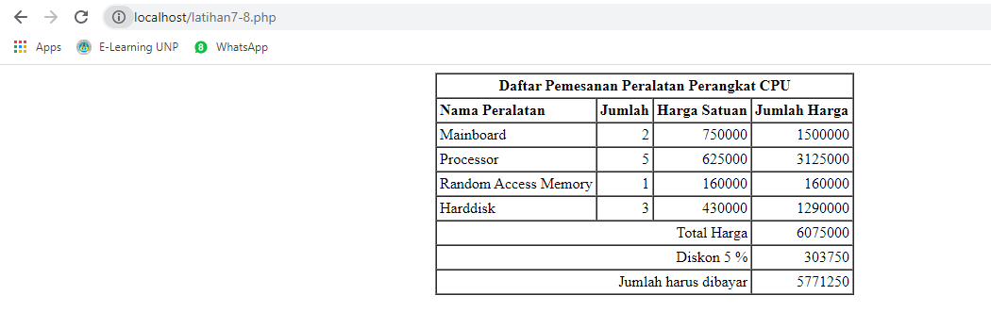

**Tugas:**

1. **Buat fungsi untuk masing-masing latihan pada jobsheet ini**

* Latihan 7.1

Sintaks echo. Echo() berfungsi untuk menampilkan output.

* Latihan 7.2

Sintaks echo berfungsi untuk menampilkan output PH. Ada juga tag <b> untuk memberi gaya tulisan tebal dan <br> untuk memberi garis baru.

* Latihan 7.3

Merupakan sebuah fungsi yang ada di php untuk membua sebuah variable baru dan untuk pengisian dari variable tersebut, gunakan symbol $ untuk mendeklarasi variable yang akan kita buat.

* Latihan 7.4

Merupakan sebuah fungsi yang ada di php untuk membua sebuah variable baru dan untuk pengisian dari variable tersebut, gunakan symbol $ untuk mendeklarasi variable yang akan kita buat pemanggilan nilai variable bisa menggunakan printf ataupun echo.

* Latihan 7.5

Merupakan sebuah fungsi yang ada di php untuk membua sebuah variable baru dan untuk pengisian dari variable tersebut, serta pemberian tipe data dari sebuah variable

* Latihan 7.6

Di dalam program ini terdapat sintaks define yang berfungsi untuk memberikan variable yang bernilai teteap atau sebuah konstanta.

* Latihan 7.7

Dalam program ini dijelaskan bagaimana cara untuk melakukan perhitungan dalam sebuah program php dengan menggunakan variable yang berisi angka di dalamnya.

* Latihan 7.8

Merupakan pengembangan program perhitungan dengan tampilan table agar mudah dibaca dan dipahami

1. **Buat program PHP untuk menghitung gaji Pegawai Tetap Non PNS di sekolah menggunakan fungsi dan variabel yang telah dipelajari di atas**

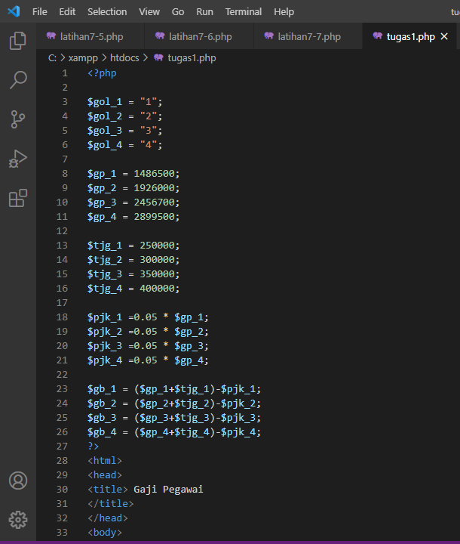

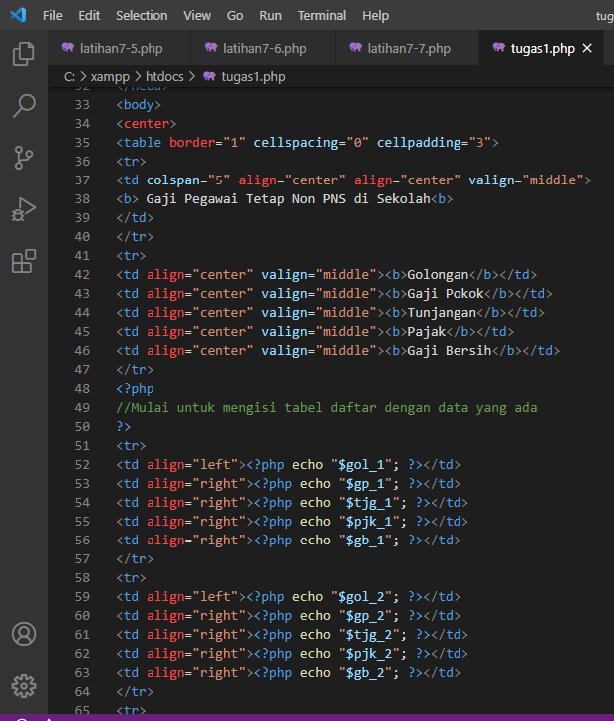

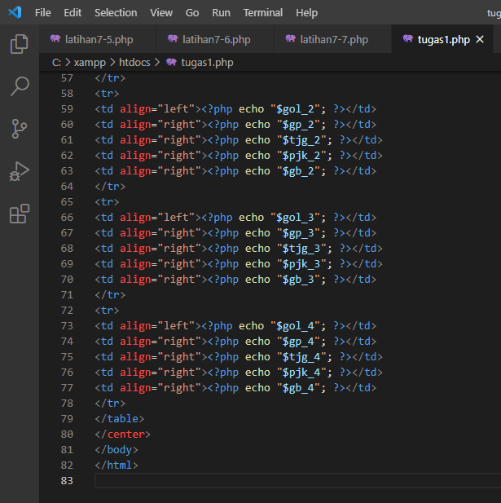

**Program :**

<?php

$gol_1 = "1";

$gol_2 = "2";

$gol_3 = "3";

$gol_4 = "4";

$gp_1 = 1486500;

$gp_2 = 1926000;

$gp_3 = 2456700;

$gp_4 = 2899500;

$tjg_1 = 250000;

$tjg_2 = 300000;

$tjg_3 = 350000;

$tjg_4 = 400000;

$pjk_1 =0.05 * $gp_1;

$pjk_2 =0.05 * $gp_2;

$pjk_3 =0.05 * $gp_3;

$pjk_4 =0.05 * $gp_4;

$gb_1 = ($gp_1+$tjg_1)-$pjk_1;

$gb_2 = ($gp_2+$tjg_2)-$pjk_2;

$gb_3 = ($gp_3+$tjg_3)-$pjk_3;

$gb_4 = ($gp_4+$tjg_4)-$pjk_4;

?>

<html>

<head>

<title> Gaji Pegawai

</title>

</head>

<body>

<center>

<table border="1" cellspacing="0" cellpadding="3">

<tr>

<td colspan="5" align="center" align="center" valign="middle">

<b> Gaji Pegawai Tetap Non PNS di Sekolah<b>

</td>

</tr>

<tr>

<td align="center" valign="middle"><b>Golongan</b></td>

<td align="center" valign="middle"><b>Gaji Pokok</b></td>

<td align="center" valign="middle"><b>Tunjangan</b></td>

<td align="center" valign="middle"><b>Pajak</b></td>

<td align="center" valign="middle"><b>Gaji Bersih</b></td>

</tr>

<?php

//Mulai untuk mengisi tabel daftar dengan data yang ada

?>

<tr>

<td align="left"><?php echo "$gol_1"; ?></td>

<td align="right"><?php echo "$gp_1"; ?></td>

<td align="right"><?php echo "$tjg_1"; ?></td>

<td align="right"><?php echo "$pjk_1"; ?></td>

<td align="right"><?php echo "$gb_1"; ?></td>

</tr>

<tr>

<td align="left"><?php echo "$gol_2"; ?></td>

<td align="right"><?php echo "$gp_2"; ?></td>

<td align="right"><?php echo "$tjg_2"; ?></td>

<td align="right"><?php echo "$pjk_2"; ?></td>

<td align="right"><?php echo "$gb_2"; ?></td>

</tr>

<tr>

<td align="left"><?php echo "$gol_3"; ?></td>

<td align="right"><?php echo "$gp_3"; ?></td>

<td align="right"><?php echo "$tjg_3"; ?></td>

<td align="right"><?php echo "$pjk_3"; ?></td>

<td align="right"><?php echo "$gb_3"; ?></td>

</tr>

<tr>

<td align="left"><?php echo "$gol_4"; ?></td>

<td align="right"><?php echo "$gp_4"; ?></td>

<td align="right"><?php echo "$tjg_4"; ?></td>

<td align="right"><?php echo "$pjk_4"; ?></td>

<td align="right"><?php echo "$gb_4"; ?></td>

</tr>

</table>

</center>

</body>

</html>

**Output:**

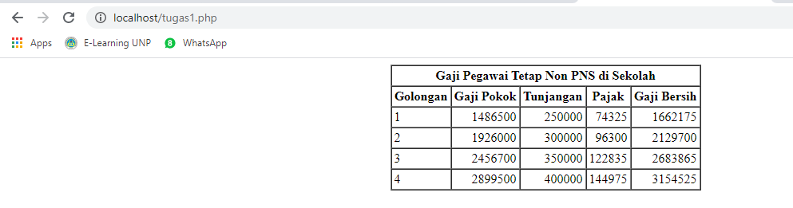

**Kesimpulan**

Berdasarkan perkuliahan yang telah dilaksanakan pada kali ini saya mempelajari sintaks-sintaks baru yang ada di php seperti perintah menampilan sebuah kalimat, membuat dan mengisi variable dan juga melakukan perhitungan, dan juga saya mengerti bagaimana menjalankan sebuah program yang berekstensi php menggunakan aplikasi Xampp.